[TWGL01] AVN Diesel-Triebwagenzug, 3-teilig, mit langem Triebwagen

Zu diesem Bastelbogen:

- Diese Fassung ist für längere „Chassi“-Fahrzeuge (Diesellok und Wagen) vorgesehen.
- Die Teile 1 - 9 sind jeweils Einzelgrafiken, die in Länge und Höhe vergrößert oder verkleinert und mit Hilfe
der Linealleisten und dem Zoom im Textprogramm den eigenen „Chassis“-Fahrzeugen angepasst werden können. Sie können auch in eine neue Seite kopiert und dort neu bemessen werden,

1, 4 = Das Dach mit Lüfter-Deckel, evtl. in Breite und Länge ebenfalls neu den
eigenen Fahrzeugen anpassen und leicht rund formen.
2 = Karosserie, rechte und linke Seite von Trieb- und Steuerwagen. Evtl. neu skalieren. Untere Aussparungen am schwarzen Rand entsprechend der Räder-Positionen der eigenen Fahrzeuge vornehmen.
5, 8 = Karosserie, Heck+Front-Teile müssen z.T. evtl. neu skaliert und den Kupplungen und Puffern
der eigenen Fahrzeuge angepasst werden.
6 = Karosserie, Front-Teile für Trieb- und Steuerwagen , müssen z.T. evtl. neu skaliert und den Kupplungen und Puffern der eigenen Fahrzeuge angepasst werden. Rotes Zusatzmaterial für die Frontgestaltung vorhanden.
7 = Karosserie Mittelwagen, Evtl. neu für eigenes Fahrzeug bemessen.. Untere Aussparungen am schwarzen Rand entsprechend der Räder-Positionen der eigenen Fahrzeuge vornehmen.
3, 9 = Extramaterial für Ausbesserungen, Formverbesserungen, Verblendungen oder Zubehör-Teilen
(Lüftung auf dem Dach, Puffer an Trieb- und Steuerwagen u.a.)
- Zuerst einen Probe-Ausdruck auf Papier zum Überprüfen der Maße am eigenen Material anfertigen.
Dann evtl. nachjustieren vor dem Ausdruck auf Foto-Karton. Papier als endgültige Karosserie ist
zu instabil. Pappe ist leider zu dick.
- Fenster können mit einem scharfen Skalpel oder Cutter-Messer ausgeschnitten und mit glänzender
hell-schwarzer Folie hinterlegt werden.
- Höhenunterschiede der „Chassis“-Fahrzeuge können mit Karton-/Pappstreifen unter dem Dach der Verkleidungen ausgeglichen werden.
- Die fertige Karosserie sollte möglichst eng anliegen und kann unten an der schwarzen Kante mit klarem
Tesa-Film oder schwarzem Klebe- / Isolierband mit dem Boden der „Chassis“-Fahrzeuge verbunden werden. Doppeltes Klebeband an den Seitenteilen und am Dach kann leider Farbe von
den „Chassis“-Fahrzeugen ablösen.

Verkleidungs-Beispiel:

1. „Chassis“-Fahrzeuge, 2-teilig

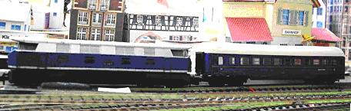

2. Verkleidung als Triebwagen, 2-teilig

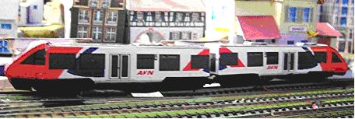

Bastelbogen [TWGL01] Diesel-Triebwagenzug, 3-teilig, langer Triebwagen

1 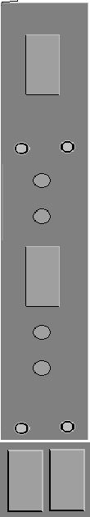 2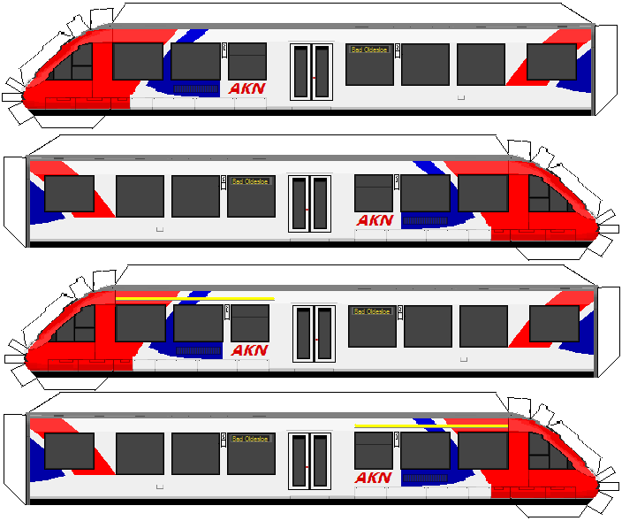
3
4 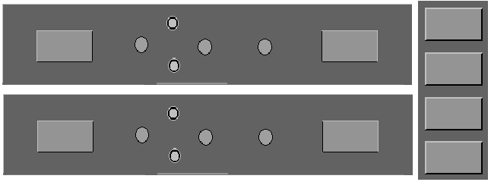 5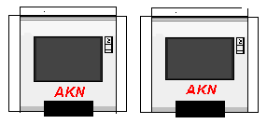

6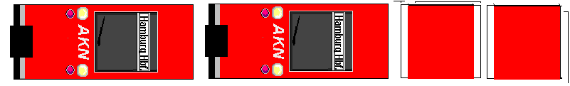
7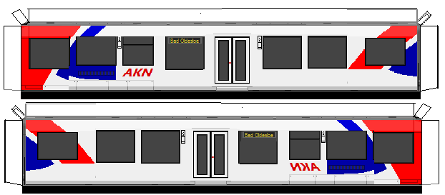 8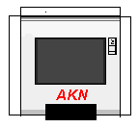 9

